TRƯỜNG TiH - THCS TẠ UYÊN
TỔ TỰ NHIÊN - MÔN KHTN
MỞ ĐẦU
Bài 1: Giới thiệu về khoa học tự nhiên
1. Khoa học tự nhiên
Khoa học tự nhiên là ngành khoa học nghiên cứu về các sự vật, hiện tượng, quy luật tự nhiên, những ảnh hưởng của chúng đến cuộc sống con người và môi trường.
Ví dụ:
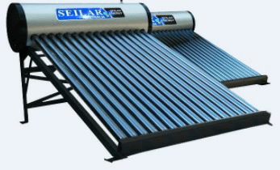 | 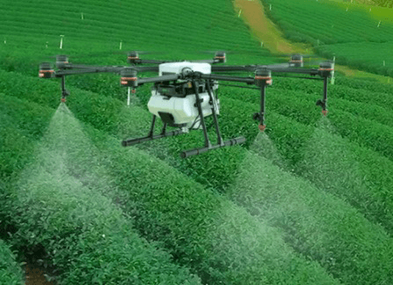
Sử dụng bình nóng lạnh năng lượng mặt trời | Sử dụng máy bay tưới nước cho cây

Nghiên cứu sự lên xuống của thủy triều
2. Vai trò của khoa học tự nhiên trong cuộc sống
- Khoa học tự nhiên có vai trò quan trọng trong:
+ Hoạt động nghiên cứu khoa học.
Ví dụ:
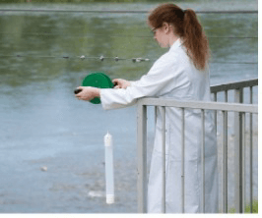
Lấy mẫu nước để nghiên cứu
+ Nâng cao nhận thức của con người về thế giới tự nhiên.
Ví dụ:

Sử dụng kính thiên văn quan sát các ngôi sao, bầu trời.
+ Ứng dụng công nghệ vào cuộc sống, sản xuất, kinh doanh.
Ví dụ:
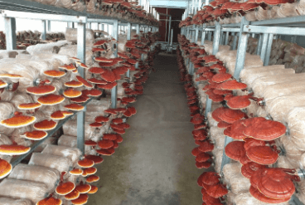
Sử dụng mô hình trồng nấm tiên tiến
+ Chăm sóc sức khoẻ con người.
Ví dụ:

Nghiên cứu vaccine phòng chống virus corona trong phòng thí nghiệm
+ Bảo vệ môi trường và phát triển bền vững.
Ví dụ:

Sử dụng tấm pin năng lượng Mặt Trời
Bài 2: Các lĩnh vực chủ yếu của khoa học tự nhiên
1. Lĩnh vực chủ yếu của khoa học tự nhiên
Khoa học tự nhiên bao gồm một số lĩnh vực chính như:
- Vật lí học nghiên cứu về vật chất, quy luật vận động, lực, năng lượng và sự biến đổi năng lượng.
- Hoá học nghiên cứu về chất và sự biến đổi của chúng.
- Sinh học hay sinh vật học nghiên cứu về các vật sống, mối quan hệ giữa chúng với nhau và với môi trường.
- Khoa học Trái Đất nghiên cứu về Trái Đất và bầu khí quyển của nó.
- Thiên văn học nghiên cứu về quy luật vận động và biến đổi của các vật thể trên bầu trời.
Ví dụ:
- Vật lý học: bay bằng khinh khí cầu, phẫu thuật mắt bằng tia laser…
 | 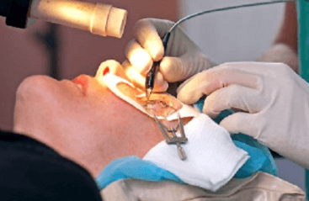
- Hóa học: Dùng axit HF vẽ lên thủy tinh; chữa cháy xăng dầu bằng cát…
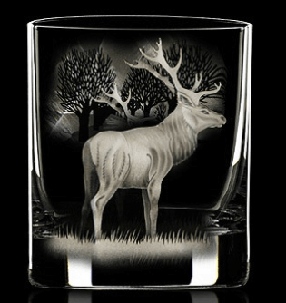 | 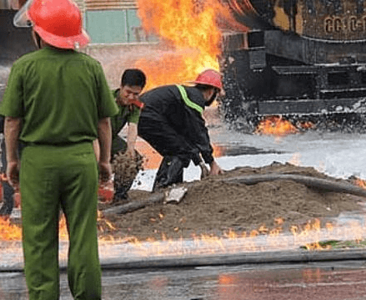
- Sinh học: mô hình trồng nấm tiên tiến, lai tạo giống cây trồng cho năng suất cao…
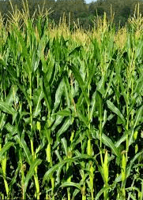
- Khoa học Trái Đất; dự báo thời tiết…
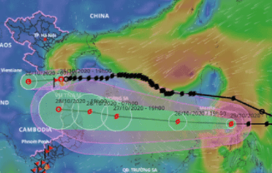
- Thiên văn học: dùng kính thiên văn quan sát các ngôi sao…
2. Vật sống và vật không sống
- Vật sống có biểu hiện sống như trao đổi chất và chuyển hóa năng lượng, sinh trưởng, phát triển, vận động, cảm ứng, sinh sản.
+ Trao đổi chất và sự chuyển hóa năng lượng: Sinh vật lấy thức ăn, chất dinh dưỡng, nước từ môi trường để tích lũy và chuyển hóa năng lượng nuôi sống cơ thể đồng thời thải chất thải ra môi trường.
+ Sinh trưởng, phát triển: Sinh vật lớn lên, tăng trưởng về kích thước và hình thành các bộ phận mới.
+ Vận động: Sinh vật di chuyển (động vật), trao đổi chất giữa cơ thể sống với môi trường,… để sinh trưởng và phát triển.
+ Cảm ứng: Sinh vật phản ứng lại tác động của môi trường.
+ Sinh sản: Sinh vật sinh sản để duy trì nòi giống.
- Vật không sống là vật không có biểu hiện sống.
Ví dụ:
Con ong là vật sống vì con ong có thể trao đổi chất và chuyển hóa năng lượng, có khả năng sinh trưởng, phát triển, vận động, cảm ứng và sinh sản.
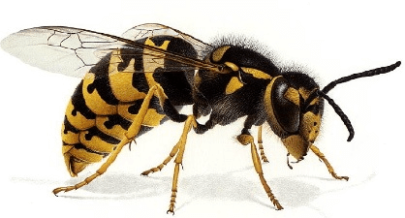
Than củi là vật không sống vì than củi không thể trao đổi chất và chuyển hóa năng lượng, không có khả năng sinh trưởng, không phát triển, không vận động, không cảm ứng và không sinh sản.
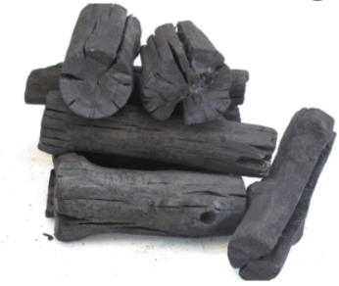

Bài 3: Quy định an toàn trong phòng thực hành.
Giới thiệu một số dụng cụ đo sử dụng kính lúp và
kính hiển vi quang học
1. Quy định an toàn khi học trong phòng thực hành
- Để an toàn tuyệt đối khi học tập trong phòng thực hành, các em cần tuân thủ nội quy thực hành sau đây:
+ Không ăn, uống, làm mất trật tự trong phòng thực hành.
+ Cặp, túi, ba lô phải để đúng nơi quy định. Đầu tóc gọn gàng, không đi giày, dép cao gót.
+ Sử dụng các dụng cụ bảo hộ (kính bảo vệ mắt, găng tay lấy hoá chất, khẩu trang thí nghiệm, ...) khi làm thí nghiệm.
+ Chỉ làm các thí nghiệm, các bài thực hành khi có sự hướng dẫn và giám sát của giáo viên.
+ Thực hiện đúng nguyên tắc khi sử dụng hoá chất, dụng cụ, thiết bị trong phòng thực hành.
+ Thông báo ngay với giáo viên khi gặp các sự cố mất an toàn như hoá chất bắn vào mắt, bỏng hoá chất, bỏng nhiệt, làm vỡ dụng cụ thuỷ tinh, gây đổ hoá chất, cháy nổ, chập điện…
+ Thu gom hoá chất, rác thải sau khi thực hành và để đúng nơi quy định.
+ Rửa tay thường xuyên trong nước sạch và xà phòng khi tiếp xúc với hoá chất và sau khi kết thúc buổi thực hành.
2. Kí hiệu cảnh báo trong phòng thực hành
Mỗi kí hiệu cảnh báo thường có hình dạng và màu sắc riêng để dễ nhận biết.
Ví dụ:
- Kí hiệu cảnh báo cấm: hình tròn, viền đỏ, nền trắng.

Cấm lửa
- Kí hiệu cảnh báo các khu vực nguy hiểm: hình tam giác đều, viền đen hoặc đỏ, nền vàng.
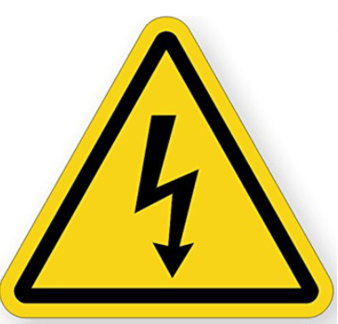
Nguy hiểm về điện
- Kí hiệu cảnh báo nguy hại do hóa chất gây ra: hình vuông, viền đen, nền đỏ cam.
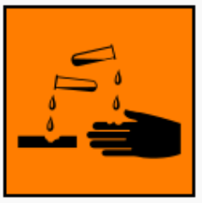
Chất ăn mòn
- Kí hiệu cảnh báo chỉ dẫn thực hiện: hình chữ nhật, nền xanh hoặc đỏ.

Lối thoát hiểm
3. Giới thiệu một số dụng cụ đo
- Kích thước, thể tích, khối lượng, nhiệt độ, ... là các đại lượng vật lí của một vật thể. Dụng cụ dùng để đo các đại lượng đó gọi là dụng cụ đo.
- Khi sử dụng dụng cụ đo cần chọn dụng cụ có giới hạn đo (GHĐ - Giá trị lớn nhất ghi trên vạch chia của dụng cụ đo) và độ chia nhỏ nhất (ĐCNN – Hiệu giá trị đo của hai vạch chia liên tiếp trên dụng cụ đo) phù hợp với vật cần đo, đồng thời phải tuân thủ quy tắc đo của dụng cụ đó.
Ví dụ một số dụng cụ đo:
+ Thước cuộn, thước dây, thước thẳng để đo chiều dài.
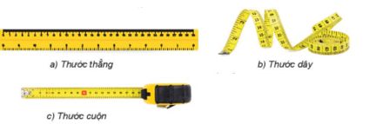
+ Nhiệt kế điện tử, nhiệt kế y tế để đo nhiệt độ.
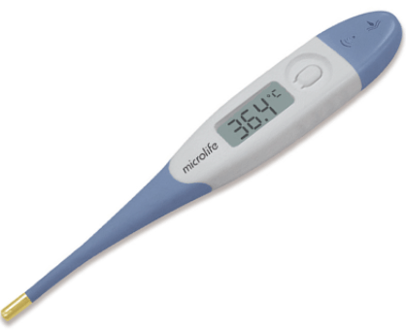 | 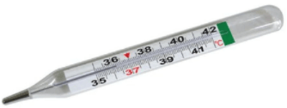
+ Bình chia thể tích, ca đong để đo thể tích chất lỏng.
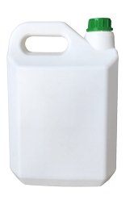 | 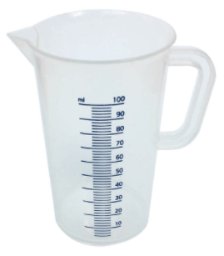
+ Cân đồng hồ, đồng hồ bấm giây, cân điện tử để đo khối lượng.
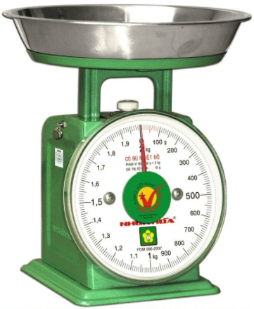 | 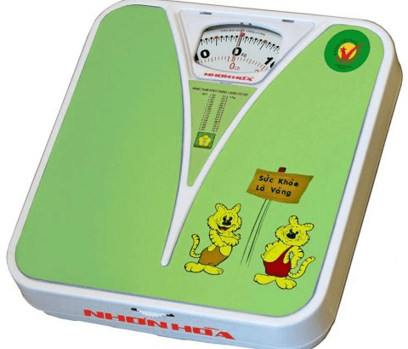
+ Đồng hồ bấm giây để đo thời gian.
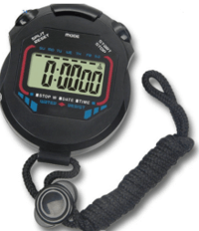
4. Kính lúp và kính hiển vi quang học
- Tìm hiểu kính lúp:
+ Cấu tạo kính lúp gồm 3 bộ phận: mặt kính, khung kính, tay cầm (giá đỡ)
+ Cách sử dụng kính lúp: Cầm kính lúp và điều chỉnh khoảng cách giữa kính với vật cần quan sát cho tới khi quan sát rõ vật.
+ Kính lúp được sử dụng để quan sát rõ hơn các vật thể nhỏ mà mắt thường khó quan sát.
Ví dụ:
Dùng kính lúp quan sát con kiến nhỏ
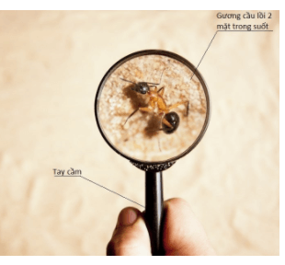
- Tìm hiểu kính hiển vi quang học:
+ Cấu tạo kính hiển vi quang học bao gồm 4 hệ thống chính: hệ thống giá đỡ, hệ thống phóng đại, hệ thống chiếu sáng và hệ thống điều chỉnh.
+ Cách sử dụng kính hiển vi quang học:
Bước 1. Chuẩn bị kính: Đặt kính vừa tầm quan sát, nơi có đủ điều kiện chiếu sáng hoặc gần nguồn cấp điện.
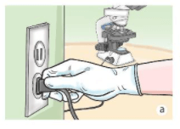
Bước 2. Điều chỉnh ánh sáng: Bật công tắc đèn và điều chỉnh độ sáng phù hợp.
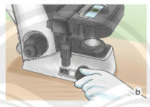
Bước 3. Quan sát vật mẫu:
- Đặt tiêu bản lên mâm kính.
- Điểu chỉnh ốc sơ cấp, đưa vật kính đến vị trí gần tiêu bản.
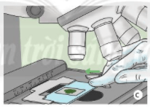
- Mắt hướng vào thị kính, điểu chỉnh ốc sơ cấp nâng vật kính lên cho tới khi quan sát được mẫu vật thì chuyển sang điều chỉnh ốc vi cấp để nhìn rõ các chỉ tiết bên trong. Để thay đổi độ phóng đại kính hiển vi, quay mâm kính để lựa chọn vật kính phù hợp.
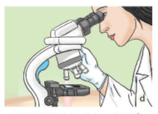
Ví dụ:
Quan sát hình dạng vi khuẩn qua kính hiển vi
